Пояснительная записка

Как можно провести свободный день? Можно просидеть все время перед телевизором, компьютером или с книгой, можно «отдохнуть» на садовых участках.
А можно почувствовать себя аристократом прошлых столетий: отправиться на верховую прогулку. Издавна верховая езда считалась способом отдыха и развлечения для достаточно состоятельных людей. Затем долгое время в нашей стране существовал только спорт, конные секции для детей и школы, где готовили профессиональных спортсменов. Однако сейчас интерес к конному спорту как к развлечению для непрофессионалов возвращается.
Поскольку частных владельцев конюшен в городской черте и в ближайших селах нет, мы предлагаем бизнес-проект под названием Конный клуб «Золотая подкова» .

Название проекта: КК «Золотая подкова»
Область исследования: рынок услуг города Рубцовска
Авторский коллектив: Решетникова Е.Ф.
Стенькина A.В.
Яровая В.Н.
Научные руководители:
Шуба Галина Петровна
Поддерживающие организации или физические лица, если такие имеются (письма поддержки, рекомендации и т.д.): РИ (филиал) АлтГУ.
Бизнес-план проекта «Конный клуб “Золотая подкова”»
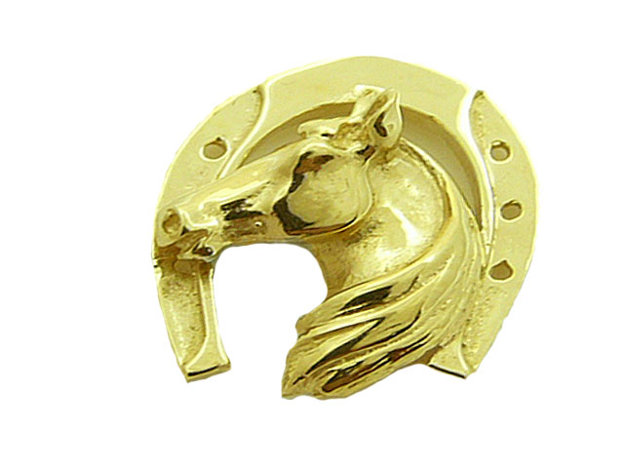
Настоящим бизнес-планом предусматривается открытие конного клуба, с предоставлением следующих видов услуг:
- обучение верховой езде
- оздоравливающий отдых (иппотерапия)
- романтические прогулки в карете (сопровождение свадеб и торжественных мероприятий)
- конные прогулки.

Организационно-правовая форма ведения бизнеса – индивидуальное предпринимательство.
Потребителями предоставляемых услуг могут быть дети и взрослые, любящие лошадей, активный отдых и желающие вести здоровый образ жизни.
Степень успешности проекта оценивается как высокая, ввиду того, что на данном рынке услуг отсутствуют конкуренты, данные услуги являются новинкой на рынке г. Рубцовска и могут вызвать высокий интерес среди потенциальных потребителей.
Производственный план:
Реализация бизнес-проекта «КК “Золотая подкова”» состоит из следующих этапов:
1 этап. Поиск территории и средств для строительства помещения конюшни.
Макет конюшни представлен на Рис.1

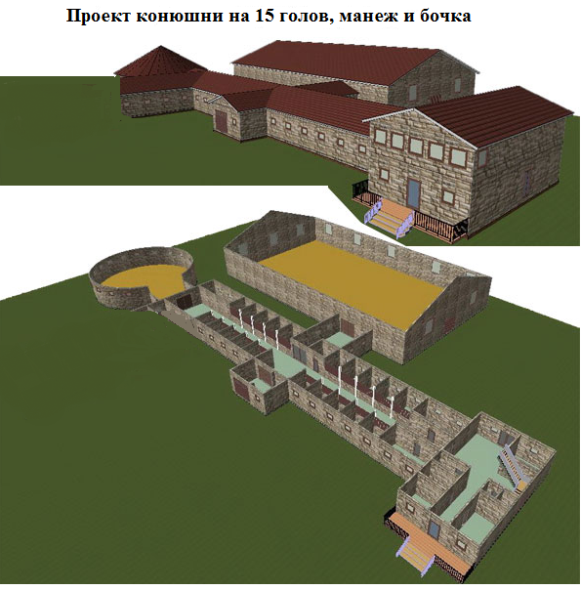
Рис.1 Проект конюшни на 15 голов, манеж и бочка.

Типовой проект предполагает строительство конюшни из кирпича, стоимость проекта 1млн.руб.
Планом предусмотрено наличие следующих помещений: денники для кобыл, помещение для удаления навоза, дежурная, сбруйная, фуражная, инвентарная, тамбур, манеж, моечная, денники для жеребцов, проход, сбруйно-инвентарная, вентиляционная камера, электрощитовая, подсобное помещение, коридор, бочка.

2 этап. Строительство и отделка помещения конюшни.
Создание подходящего внутреннего и внешнего дизайна. Дизайн должен отражать основную направленность деятельности заведения.

3 этап. Поиск и закупка инвентаря, лошадей и кормов.
Таблица 1.
Сметная стоимость закупок
Наименование | Количество | Стоимость за шт. (руб.) | Стоимость всего (руб.)
Животные
Универсальная лошадь любительского класса | 2 | 75 000 | 150 000
Рабочая лошадь | 11 | 30 000 | 330 000
Пони | 2 | 60 000 | 120 000
Итого: | 15 | - | 600 000
Амуниция для лошадей
Седло | 15 | 3 500 | 52500
Уздечки | 15 | 400 | 6000
Стремена | 15 | 840 | 12600
Вальтрап | 15 | 1000 | 15000
Шлем детский | 5 | 1300 | 6500
Шлем взрослый | 13 | 2010 | 26130
Оголовье | 15 | 2200 | 33000
Повозка (карета) | 1 | 100 000 | 100 000
Итого: | - | - | 251 730
Инвентарь по уходу за лошадьми
Набор щеток | 5 | 450 | 2250
Крюк со щеткой для чистки копыт | 5 | 100 | 500
Средства гигиены(набор) | 5 | 500 | 2500
Бинт флисовый (комплект) | 1 | 480 | 480
Медикаменты | - | 2000 | 2000
Итого: | - | - | 7730
Общая сумма средств, необходимых для осуществления данных закупок составляет 859 460 рублей.
Cтоимость содержания лошади составляет 2000,00 рублей в месяц. В эту цену входит: предоставление кормов, опила, замена подстилки в денниках. Итого на содержание и уход за лошадьми необходимо не менее 30тыс.руб., в месяц.

4 этап. Подбор персонала
Таблица 2.
Штат сотрудников
Должность | Кол-во чел. | Зар. плата, тыс.р | Описание работ
Бухгалтер | 1 | 12 | Выполняет работу по ведению бухгалтерского учета имущества, обязательств и хозяйственных операций. Осуществляет прием и контроль первичной документации по соответствующим участкам бухгалтерского учета и подготавливает их к счетной обработке. Участвует в проведении инвентаризации денежных средств, товарно-материальных ценностей, расчетов и платежных обязательств. Подготавливает данные по соответствующим участкам бухгалтерского учета для составления отчетности, следит за сохранностью бухгалтерских документов, оформляет их в соответствии с установленным порядком для передачи в архив. Выполняет отдельные служебные поручения своего непосредственного руководителя.
Конюх | 2 | 9 | Убирает денники, стойла и помещения конюшен. Ежедневно кормит, поит и чистит лошадей. Следит за расчисткой копыт и ковкой. Выдает лошадей и принимает их. Следит за состоянием здоровья лошадей и в случае заболевания приглашает ветработника, принимает участие в лечении. Подвозит корма и подстилку, вывозит навоз в навозохранилище. Проводит несложный ремонт стойл, денников и инвентаря. Конюх поддерживает лошадей в упитанном и работоспособном состоянии, соблюдает противопожарные правила и правила по технике безопасности.
Тренер | 1 | 7+% | Работа с лошадьми под седлом. Занятия с посетителями по обучению верховой езде.
Специалист по иппотерапии | 1 | 7+% | Проводит инструктаж и занятия с посетителями. Организует работу с группами.
Кузнец | 1 | 10 | своевременно расчищает копыта и подковывает лошадей, проверяет ковку и подтягивает подковы, проводит лечебную ковку. Контролирует состояние копыт у лошадей.
Шорник | 1 | 7 | Ремонтирует сбрую и снаряжение для лошадей и подгоняет их до нужных размеров. Регулярно проверяет состояние сбруи, инвентаря в конюшнях.
Рабочий | 1 | 7 | Отвечает за сохранность закрепленной лошади, сбруи и транспортных средств. Смазывает сбрую и транспортные средства. Следит за правильным использованием лошади на работе, организует кормление и поение лошадей. При необходимости расчищает копыта, заявляет ковалю о ковке лошади.
Сторож | 2 | 7 | Проверяет целостность охраняемого объекта совместно со сменяемым сторожем, совершает наружный и внутренний обход охраняемого объекта не менее трех раз за смену. При выявлении неисправностей, не позволяющих принять объект под охрану, докладывает об этом лицу, которому он подчинен. При возникновении пожара на объекте поднимает тревогу, извещает пожарную команду и принимает меры по ликвидации пожара. Производит прием и сдачу дежурства, с соответствующей записью в журнале.
Итого, первоначально на содержание штата сотрудников необходимо 82 тыс.руб.
5 этап. Маркетинговые мероприятия
План маркетинговых мероприятий содержит сл. элементы:
- формирование услуг;
- установление цен на услуги;
- осуществление рекламной кампании.
Виды услуг:
- Обучение верховой езде
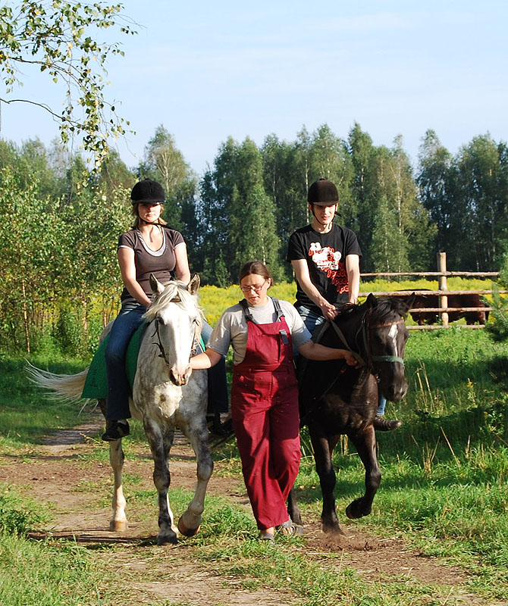
Вы в детстве мечтали скакать на лошади? Или даже не думали о такой возможности? Бог создал коня на радость человеку - сейчас это очевиднее, чем когда-либо. Всадник на лошади- это воля, это ветер в лицо, это ощущение единения с прекрасным благородным существом... Под присмотром профессиональных тренеров Вы сможете вспомнить былое мастерство, а если попали к лошадям впервые -, тем лучше, начните с чистого листа... Учить Вас будут с соблюдением всех правил техники безопасности; терпеливо и доброжелательно. Вы приобщитесь к счастливому и престижному образу жизни - верховой езде. И очень скоро уйдут привычные заботы, Вы почувствуете себя здоровее, свежее, собраннее и увереннее. А конь останется Вашим другом на всю жизнь. Ведь он и лечит, и дает ощущение силы, и воспитывает характер, и дарит ощущение свободы и полета! Вы боитесь замерзнуть и простудиться? У нас прекрасный светлый и чистый крытый манеж; Вам хочется прогуляться по полям под высоким небом? И это вполне осуществимо. Воздух у нас чистый, простора много. А впрочем - лучше один раз увидеть...

- Оздоравливающий отдых (иппотерапия)
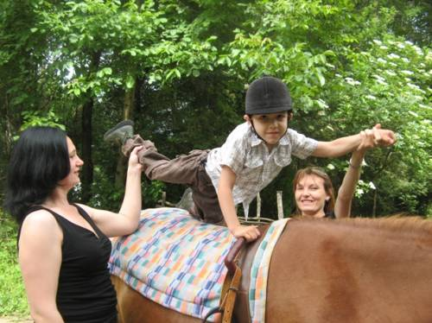
Иппотерапия - физиотерапевтическое лечение, основанное на нейрофизиологии, использующее лошадь и верховую езду. Предписывается терапевтами, выполняется при содействии физиотерапевтов, получивших специальное образование. Данный метод лечения был признан Немецкой физиотерапевтической ассоциацией Сущность метода заключается в том, что лошадь при движении шагом выступает в роли терапевтического посредника для всадника, передавая двигательные импульсы, аналогичные движению человека при ходьбе. Лошадь передает пациенту от 90 до 110 разнонаправленных двигательных импульсов в минуту. Данное двигательное воздействие вызывает ответную реакцию пациента, которая помогает физиотерапевту корректировать двигательную активность больного.

Иппотерапия предписывается пациентам с неврологическими нарушениями различной этиологии. Особенно рекомендуется детям с врожденными мозговыми нарушениями, посттравматическими, поствоспалительными и дегенеративными неврологическими симптомами, а также взрослым с рассеянным склерозом.
Преимущество ЛВЕ по сравнению с другими средствами реабилитации:
Во-первых, иппотерапия – это лечение без боли, страха и насилия, без труднопереносимых процедур и препаратов;
Во-вторых, этот метод почти не ограничен противопоказаниями. Зато широк и разнообразен спектр заболеваний и травм, в восстановительном периоде которых рекомендуется иппотерапия;
В-третьих, иппотерапия сочетает в себе социально-психологическое и лечебно-реабилитационное воздействие.

Положительный эффект воздействия ЛВЕ связан со следующими факторами:
Знакомство с лошадью уже создает положительный эмоциональный фон;
Мышцы ребенка разогреваются теплом лошади и массируются движениями мощной мускулатуры лошади;
В работу включаются все группы мышц всадника и размеренный ритм движений оказывает благоприятное воздействие на весь организм.
Все это в целом способствует улучшению общего состояния организма, в т.ч. нормализации мышечного и сосудистого тонуса, укреплению сердечно-сосудистой и дыхательной систем, благотворно влияет на опорно-двигательный аппарат, улучшает осанку и координацию движений, балансировку, инициирует и укрепляет двигательные рефлексы. Упражнения и игры на спине лошади, общение с ней стимулирует желание и умение слушать, дают ребенку возможность осознать полученный опыт, обрести уверенность в себе.

- Романтические прогулки в карете (сопровождение свадеб, торжественных мероприятий)
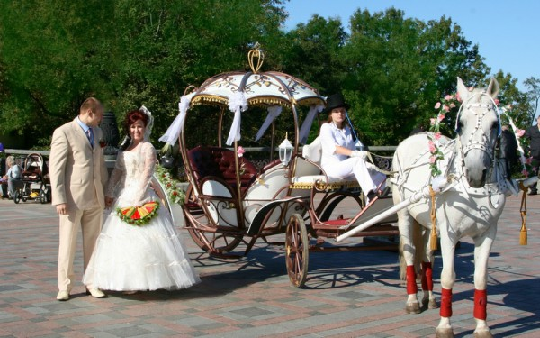
Если в вашей жизни наметилось столь яркое и знаменательное событие как свадьба, вам хочется, чтобы этот день запомнился на всю жизнь. По старинной традиции невесту к алтарю везут в роскошно украшенной свадебной карете. Лёгкий мелодичный звон бубенчиков, стук копыт о мостовую, нарядная упряжка лошадей – всё это настраивает на романтичный торжественный лад, придаёт празднику атмосферу ушедшей эпохи.

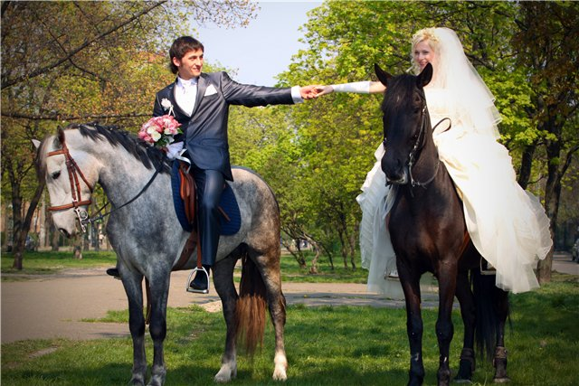
Многие свадебные обычаи берут свое начало еще в Древней Руси. Традиция украшать то, на чем жених с невестой и гости едут в светлое будущее, – не исключение. В старину запряженным лошадям, составляющим так называемый свадебный поезд, заплетали в гривы ленточки, колокольчики, цветы. Несли все эти «украшательства» в первую очередь защитную функцию – чем ярче и шумнее свадьба, тем больше шанс, что злые духи испугаются и не будут мешать счастливой жизни молодых.
Лошади приносят удачу, а звон копыт сулит молодоженам счастливую и безбедную жизнь.
Безусловно, карета на свадьбу – изысканное и утончённое решение, которое подчёркивает безупречный вкус молодожёнов. Роскошный конный свадебный экипаж бывает не только в фильмах и сказках.
Если вы подкатите к ЗАГСу в карете, запряжённой тройкой белоснежных коней, да ещё на руках вынесете свою невесту после совершения процедуры бракосочетания, то будьте уверены, что такую организацию свадьбы вы не забудете никогда.
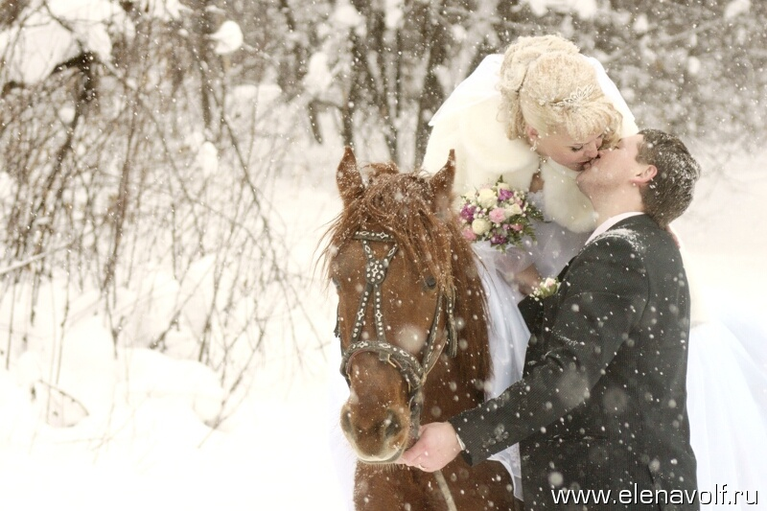

- Конные прогулки

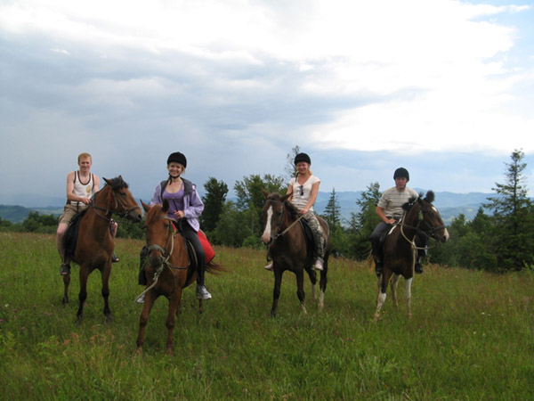
Для тех, кто еще не пробовал конные прогулки, есть удивительная возможность почувствовать прелесть общения с природой и лошадью. Это поразительный по красоте и удовольствию вид отдыха – конные прогулки. Его положительное воздействие на человеческий организм и психику трудно даже переоценить. Бесспорный медицинский факт, что езда в седле благоприятно действует на пищеварительные способности человека, на кровообращение, нервную систему и дыхание.

Врачи часто рекомендуют конные прогулки при обнаружении нарушении двигательных функций, искривлении осанки и позвоночника, для лечения болезней сердца, нарушенном обмене веществ, астме, вегето-сосудистых дистониях, дисфункции и заболевании кишечника. Прогулки на свежем воздухе и контакт с великолепным животным оказывают потрясающее положительное эмоциональное воздействие на человека и помогают снять стресс. Повышается жизненный тонус, работоспособность человека, его настроение и отношение к жизни.
Конные прогулки – это прекрасный способ интересно и с пользой для здоровья провести время с семьей и друзьями.
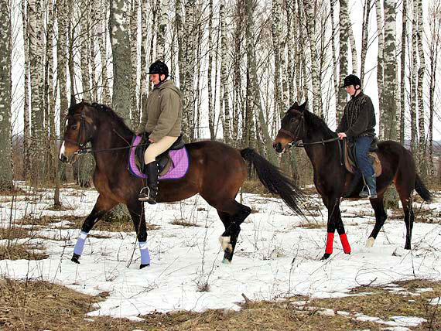

Таблица 3.
Прайс лист
Положение | Цена,руб. | Примечание | Описание услуги
Конные прогулки | 200 | 30 минут | Свободное катание на лошади по территории ипподрома. Предоставление экипированной лошади и шлема для наездника.
Обучение верховой езде | 400 | 40 минут | Количество дней и время обучения договорное. Предоставление экипированной лошади. Занятия под руководством берейтора.
Свадебный кортеж | 4500 | 60 минут | Предоставление двух лошадей,кучера и торжественной кареты.
Оздоравливающий отдых | для взрослых -250 рублей для детей - 150 рублей | 30 минут | Занятие с лошадью под руководством специалиста по ипотерапии. Занятия 2 раза в неделю, курс лечения - 1 месяц

Бюджет рекламной кампании на начальной стадии открытия КК «Золотая подкова» составляет 50 тыс.руб., что включает в себя затраты на: рекламу на телевидении; рекламные обращения в СМИ; создание рекламных буклетов.

Вывод:
Ориентировочная стоимость проекта – 2 050 000 рублей. Приблизительный максимальный срок окупаемости составляет 5 лет, с учетом минимальной чистой прибыли 400 000руб. в год.

